**Урок «Слитное и раздельное написание не с причастиями»**

**Цель:**

познакомить учащихся с правилом написания НЕ с причастиями;

**Задачи**:   
  
1) закрепить умение написания НЕ с разными частями речи;  
  
2) расширить словарный запас учащихся, их кругозор;  
  
3) воспитывать умение самостоятельно работать, обобщать и делать выводы

**Тип урока:** изучение нового материала

1. **Орг. момент**

-Здравствуйте, меня зовут Елена Разитовна учитель Субханкуловской школы, я сегодня буду у вас вести урок.. Желаю всем нам творческих успехов. У нас все получится.

1. **Мотивация учебной деятельности**

Предлагаю начать нашу работу с игры «верно-неверно» с сигн. картами.

-Верно ли, что причастие - особая форма глагола? (да)

-Верно ли, что у причастия есть признак наречия? (нет)

-Верно ли, что причастный оборот всегда выделяется запятыми? (нет)

-Верно ли, что слово *выполняющий* – действительное причастие? (да)

-Верно ли, что страдательные причастия могут быть краткими? (да)

-Верно ли, что причастия имеют форму будущего времени? (нет)

-Верно ли, что краткие страдательные причастия пишутся с двумя НН? (нет)

-Какой общей темой связаны данные вопросы? (*Да, сегодня мы продолжаем говорить о причастиях)*

**3. Целеполагание**

-Запишите дату, классная работа в тетрадях

-Ребята, вам предлагаются слова разных частей речи с НЕ. Спишите слова, словосочетания, раскрыв скобки, обозначая условия выбора написания:

(Не) участвовал; (не)вежа; (не)легкий, а тяжелый труд; (не)лепый поступок; (не)друг; (не)друг, а враг; (не)навидеть; (не)большой дом; (не)окрепший лёд.

-Начинаем проверку. По очереди читаем правописание НЕ с разными частями речи. (*дети отвечают*).

- Какая орфограмма

-Слово в словосочетании (последнее) какой части речи?

-Так о чем же мы сегодня будем говорить? Сформулируйте тему урока *(пишу на доске)*

-Какую цель вы поставите перед собой? Добавить о тексте

**4. Объяснение новой темы**

4.1 Работа с учебником

- Откройте учебник на стр. 184 и изучите правило «слитное и раздельное написание НЕ с причастиями» и найдите условие слитного и раздельного написания не с причастиями. Расскажите его друг другу. А теперь кто-нибудь вслух *(спрашиваю одного ученика)*

- Правило емкое. Запомнить его будет сложно. Но мы справимся. Для этого составим алгоритм (*составление алгоритма*)

-в ваших маршрутных листах есть слепая таблица «Правописание НЕ с причастиями», она подразумевает шаблон, заполнив его, мы получим алгоритм слитного и раздельного написания НЕ с причастиями.

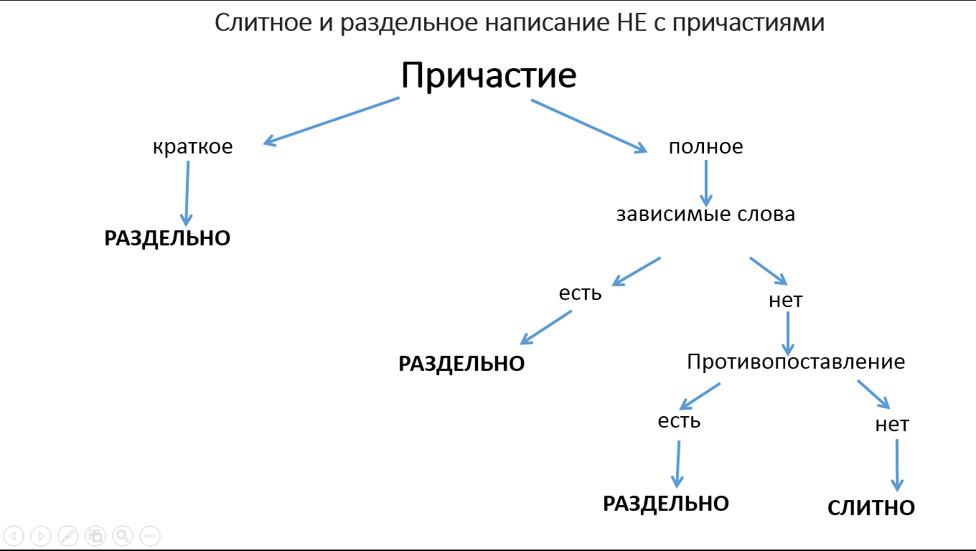

- Я утверждаю, что в данном слове НЕ пишется слитно. Верно? Почему? А теперь, используя алгоритм, объясните правописание причастия *(не)окрепший лед.*

-Алгоритм отработаем на примере задания на доске (устно)

-Перед вами словосочетание (*непрочитанная книга*). Ваша задача – объяснить слитное написание НЕ (*пишется слитно*). А теперь распространите его зависимым словом (*не прочитанная мною книга*), а теперь образуйте краткую форму (*книга не прочитана*), добавьте противопоставление (*не прочитанная, а просмотренная книга).*

***ФИЗМИНУТКА***

*Сейчас я буду проговаривать слова, а вы помогите мне их обыграть.*

*Вы сейчас встающие, ставящие руки на пояс, наклоняющие головы вправо, влево, вперед и подтягивающиеся высоко вверх. Садящиеся, несутулящиеся, улыбающиеся и продолжающие старательно работать.*

**5. Закрепление изученной темы**

**5.1 Работа с текстом**

- У вас на столе конверт. Вам предложен текст, разрезанный на три части. Ваша задача собрать текст.

Волонтеры

Мы живем в такое время, когда моральные ценности стали чем-то постыдным. К сожалению, встречаются люди, (не)интересующиеся проблемами близких, (не)умеющие сострадать, (не)сопереживающие чужому горю.

Но есть и такие, кого можно с уверенностью назвать Человеком! Именно с большой буквы, так как самоотверженность и добро, творимое ими, ставят таких людей на ступень выше над остальными. Это волонтеры, бескорыстно помогающие людям и животным. Правила для них (не)написаны – они действуют по зову сердца.

Труд волонтеров невероятно ценен. Эти люди достойны уважения и служат примером для остальных. «Бойцы (не)видимого фронта» – так говорят о них в народе.

1. Прочитайте текст выразительно по абзацам. Докажите, что это текст.
2. Определите тему. Озаглавьте текст
3. Подчеркните предложение, в котором выражена основная мысль
4. Кто такие волонтеры? Где мы можем узнать значение слова? (в словарях) А вот как раскрывает лексическое значение данного слова толковый словарь… Где их можно видеть?
5. Ребята, как вы думаете, актуален ли наш текст о волонтерах? (*2018 год в Российской Федерации объявлен годом волонтера)*
6. Выпишите причастия с НЕ, графически обозначьте орфограмму и объясните ее.

В нашем городе Туймазы тоже есть социальное движение волонтеров "Ангел-Подорожник", которые помогают неимущим одеждой, обувью, канцтоварами, занимаются поисками пропавших людей. Недавно в рамках акции «Чистый город» волонтеры облагородили городское кладбище. Волонтером может стать каждый желающий.

**Творческое задание**

-Составьте памятку с опорой на текст, продолжив фразы, используя причастия: Какими качествами должны обладать волонтеры?

-Прочитайте. Переверните листок и прочтите название (удостоверение юного волонтера). У кого большое сердце, тот может стать волонтером. Я очень надеюсь, что и вы ими станете.

**6. Оценивание**

-Ребята, как вы думаете, кто из вас сегодня отлично работал? Кому можно поставить отметку «5»? (*комментирую оценки*)

**7.Рефлексия. Прием «Незаконченное предложение»**

**-**Ребята, закончим урок, используя начало предложений:

Я узнал(а)… …

Мне было трудно…

Урок дал мне для жизни

**8.Домашнее задание** (разноуровневое)

1. Параграф 39, упражнение 463 (1 задание), стр.185

2. Параграф 39, упражнение 463 (2 и 3 задание), стр.185

3. Придумать и записать сказку об изученном правиле

Мы живем в такое время, когда моральные ценности стали чем-то постыдным. К сожалению, встречаются люди, (не)интересующиеся проблемами близких, (не)умеющие сострадать, (не)сопереживающие чужому горю.

Но есть и такие, кого можно с уверенностью назвать Человеком! Именно с большой буквы, так как самоотверженность и добро, творимое ими, ставят таких людей на ступень выше над остальными. Это волонтеры, бескорыстно помогающие людям и животным. Правила для них (не)написаны – они действуют по зову сердца.

Труд волонтеров невероятно ценен. Эти люди достойны уважения и служат примером для остальных. «Бойцы (не)видимого фронта» – так говорят о них в народе.

Мы живем в такое время, когда моральные ценности стали чем-то постыдным. К сожалению, встречаются люди, (не)интересующиеся проблемами близких, (не)умеющие сострадать, (не)сопереживающие чужому горю.

Но есть и такие, кого можно с уверенностью назвать Человеком! Именно с большой буквы, так как самоотверженность и добро, творимое ими, ставят таких людей на ступень выше над остальными. Это волонтеры, бескорыстно помогающие людям и животным. Правила для них (не)написаны – они действуют по зову сердца.

Труд волонтеров невероятно ценен. Эти люди достойны уважения и служат примером для остальных. «Бойцы (не)видимого фронта» – так говорят о них в народе.